Анкета животного без владельца от 28.09.2023г.

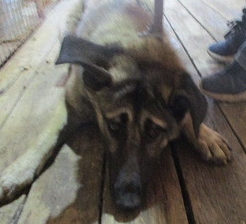 | Дата отлова, место (район, улица, дом) | Красноармейский район, ул. Довженко
 | Пол животного | Самка - 3520/2023
 | Дата вакцинации | 19.10.2023 г. - Астерион  09.10.2023 г. - Рабикан
 | Дата кастрации/стерилизации | 19.10.2023 г.
 | Дата выпуска, место (район, улица, дом) | 24.10.2023 г. - среда обитания
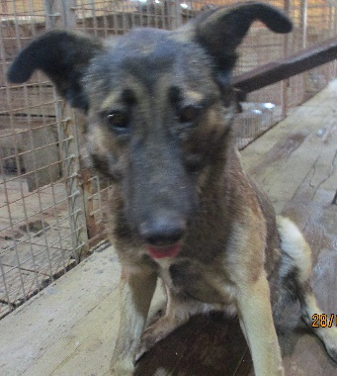 | Дата отлова, место (район, улица, дом) | Красноармейский район, ул. Довженко
 | Пол животного | Самка - 3515/2023
 | Дата вакцинации | 06.10.2023 г. - Астерион  09.10.2023 г. - Рабикан
 | Дата кастрации/стерилизации | 11.10.2023 г.
 | Дата выпуска, место (район, улица, дом) | 16.10.2023 г. - среда обитания
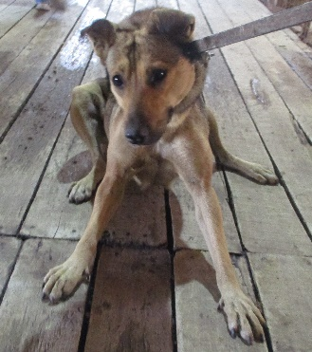 | Дата отлова, место (район, улица, дом) | Красноармейский район, ул. Довженко
 | Пол животного | Самец - 3516/2023
 | Дата вакцинации | 12.10.2023 г. - Астерион  09.10.2023 г. - Рабикан
 | Дата кастрации/стерилизации | 12.10.2023 г.
 | Дата выпуска, место (район, улица, дом) | 16.10.2023 г. - среда обитания
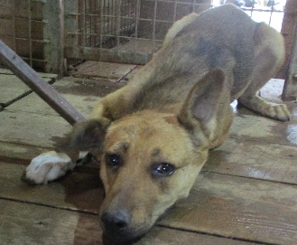 | Дата отлова, место (район, улица, дом) | Красноармейский район, ул. Довженко
 | Пол животного | Самец - 3518/2023
 | Дата вакцинации | 12.10.2023 г. - Астерион  09.10.2023 г. - Рабикан
 | Дата кастрации/стерилизации | 12.10.2023 г.
 | Дата выпуска, место (район, улица, дом) | 16.10.2023 г. - среда обитания
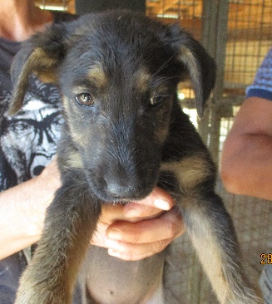 | Дата отлова, место (район, улица, дом) | Красноармейский район, ул. Довженко
 | Пол животного | Самка - 3523/2023
 | Дата вакцинации | 09.10.2023 г. - Рабикан
 | Дата кастрации/стерилизации | -
 | Дата выпуска, место (район, улица, дом) | 15.11.2023 г. - падеж
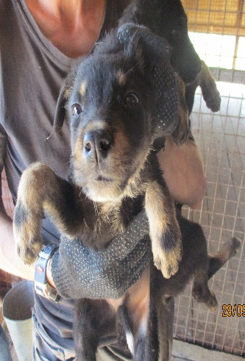 | Дата отлова, место (район, улица, дом) | Красноармейский район, ул. Довженко
 | Пол животного | Самец - 3525/2023
 | Дата вакцинации | 09.10.2023 г. - Рабикан
 | Дата кастрации/стерилизации | 09.10.2023 г.
 | Дата выпуска, место (район, улица, дом) | 24.10.2023 г. - среда обитания
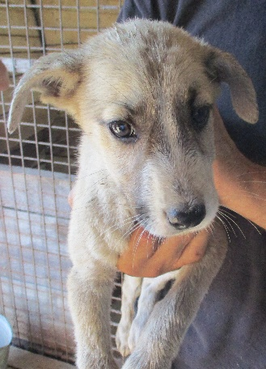 | Дата отлова, место (район, улица, дом) | Красноармейский район, ул. Довженко
 | Пол животного | Самка - 3524/2023
 | Дата вакцинации | 09.10.2023 г. - Рабикан
 | Дата кастрации/стерилизации | 09.10.2023 г.
 | Дата выпуска, место (район, улица, дом) | 24.10.2023 г. - среда обитания
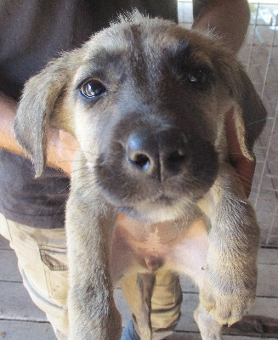 | Дата отлова, место (район, улица, дом) | Красноармейский район, ул. Довженко
 | Пол животного | Самка - 3529/2023
 | Дата вакцинации | 09.10.2023 г. - Рабикан
 | Дата кастрации/стерилизации | 09.10.2023 г.
 | Дата выпуска, место (район, улица, дом) | 24.10.2023 г. - среда обитания
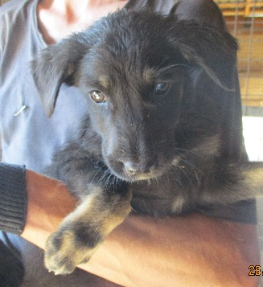 | Дата отлова, место (район, улица, дом) | Красноармейский район, ул. Довженко
 | Пол животного | Самец - 3526/2023
 | Дата вакцинации | 09.10.2023 г. - Рабикан
 | Дата кастрации/стерилизации | 09.10.2023 г.
 | Дата выпуска, место (район, улица, дом) | 24.10.2023 г. - среда обитания
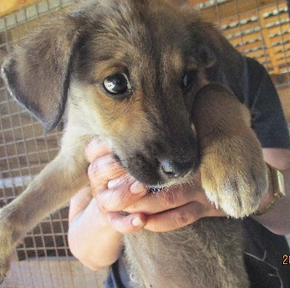 | Дата отлова, место (район, улица, дом) | Красноармейский район, ул. Довженко
 | Пол животного | Самка - 3528/2023
 | Дата вакцинации | 09.10.2023 г. - Рабикан
 | Дата кастрации/стерилизации | 09.10.2023 г.
 | Дата выпуска, место (район, улица, дом) | 24.10.2023 г. - среда обитания

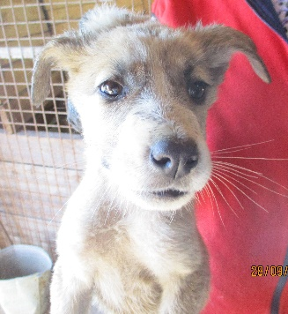 | Дата отлова, место (район, улица, дом) | Красноармейский район, ул. Довженко
 | Пол животного | Самец - 3527/2023
 | Дата вакцинации | 09.10.2023 г. - Рабикан
 | Дата кастрации/стерилизации | 09.10.2023 г.
 | Дата выпуска, место (район, улица, дом) | 24.10.2023 г. - среда обитания
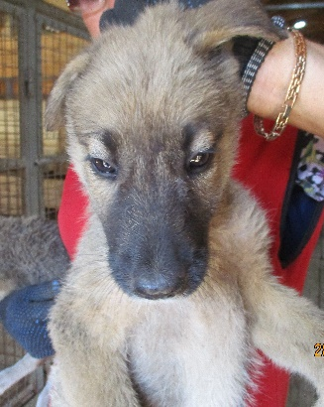 | Дата отлова, место (район, улица, дом) | Красноармейский район, ул. Довженко
 | Пол животного | Самка - 3522/2023
 | Дата вакцинации | 09.10.2023 г. - Рабикан
 | Дата кастрации/стерилизации | -
 | Дата выпуска, место (район, улица, дом) | 20.11.2023 г. - падеж
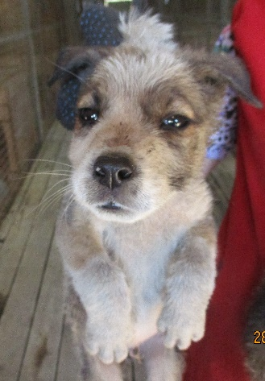 | Дата отлова, место (район, улица, дом) | Красноармейский район, ул. Довженко
 | Пол животного | Самец - 3521/2023
 | Дата вакцинации | 09.10.2023 г. - Рабикан
 | Дата кастрации/стерилизации | 09.10.2023 г.
 | Дата выпуска, место (район, улица, дом) | 24.10.2023 г. - среда обитания
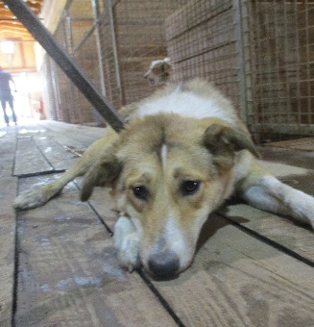 | Дата отлова, место (район, улица, дом) | Красноармейский район, ул. Довженко
 | Пол животного | Самка - 3513/2023
 | Дата вакцинации | 06.10.2023 г. - Астерион  09.10.2023 г. - Рабикан
 | Дата кастрации/стерилизации | 11.10.2023 г.
 | Дата выпуска, место (район, улица, дом) | 16.10.2023 г. - среда обитания
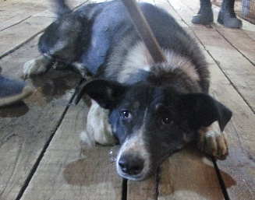 | Дата отлова, место (район, улица, дом) | Красноармейский район, ул. Довженко
 | Пол животного | Самка - 3519/2023
 | Дата вакцинации | 12.10.2023 г. - Астерион  09.10.2023 г. - Рабикан
 | Дата кастрации/стерилизации | 12.10.2023 г.
 | Дата выпуска, место (район, улица, дом) | 16.10.2023 г. - среда обитания
 | Дата отлова, место (район, улица, дом) | Красноармейский район, ул. Довженко
 | Пол животного | Самка - 3512/2023
 | Дата вакцинации | 06.10.2023 г. - Астерион  09.10.2023 г. - Рабикан
 | Дата кастрации/стерилизации | 10.10.2023 г.
 | Дата выпуска, место (район, улица, дом) | 16.10.2023 г. - среда обитания
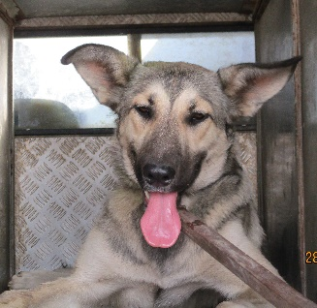 | Дата отлова, место (район, улица, дом) | Красноармейский район, ул. Довженко
 | Пол животного | Самка - 3511/2023
 | Дата вакцинации | 06.10.2023 г. - Астерион  09.10.2023 г. - Рабикан
 | Дата кастрации/стерилизации | 11.10.2023 г.
 | Дата выпуска, место (район, улица, дом) | 16.10.2023 г. - среда обитания
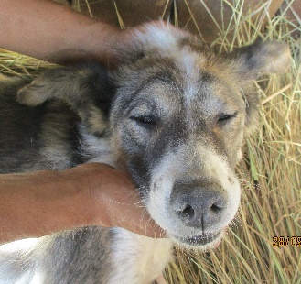 | Дата отлова, место (район, улица, дом) | Советский район, ул. Алексеевская
 | Пол животного | Самка - 3510/2023
 | Дата вакцинации | 09.10.2023 г. - Рабикан
 | Дата кастрации/стерилизации | 09.10.2023 г.
 | Дата выпуска, место (район, улица, дом) | 02.11.2023 г. – среда обитания
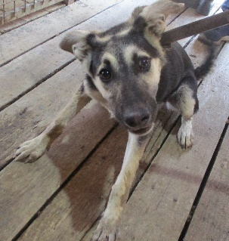 | Дата отлова, место (район, улица, дом) | Советский район , мкр. Родниковая Долина
 | Пол животного | Самка - 3530/2023
 | Дата вакцинации | 19.10.2023 г. –Астерион  09.10.2023 г. - Рабикан
 | Дата кастрации/стерилизации | 19.10.2023 г.
 | Дата выпуска, место (район, улица, дом) | 25.10.2023 г. - среда обитания
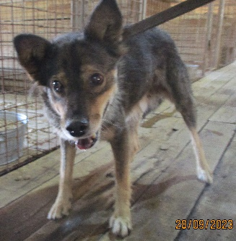 | Дата отлова, место (район, улица, дом) | Красноармейский район, ул. Корпусная
 | Пол животного | Самка - 3517/2023
 | Дата вакцинации | 12.10.2023 г. - Астерион  09.10.2023 г. - Рабикан
 | Дата кастрации/стерилизации | 12.10.2023 г.
 | Дата выпуска, место (район, улица, дом) | 16.10.2023 г. - среда обитания

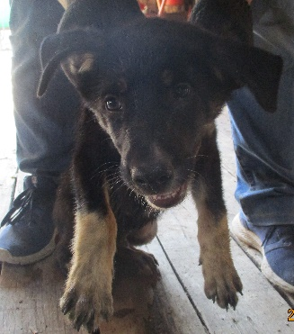 | Дата отлова, место (район, улица, дом) | Красноармейский район, ул. Героев Малой Земли
 | Пол животного | Самец - 3531/2023
 | Дата вакцинации | 09.10.2023 г. - Рабикан
 | Дата кастрации/стерилизации | 09.10.2023 г.
 | Дата выпуска, место (район, улица, дом) | 16.10.2023 г. - среда обитания
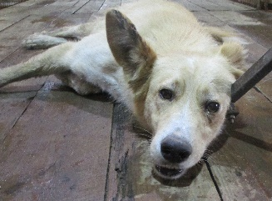 | Дата отлова, место (район, улица, дом) | Красноармейский район, ул. Героев Малой Земли
 | Пол животного | Самец - 3514/2023
 | Дата вакцинации | 06.10.2023 г. - Астерион  09.10.2023 г. - Рабикан
 | Дата кастрации/стерилизации | 11.10.2023 г.
 | Дата выпуска, место (район, улица, дом) | 16.10.2023 г. - среда обитания

